ขั้นตอนจัดทำถังขยะอินทรีย์หรือ

ถังขยะเปียกครัวเรือน

ขยะอินทรีย์หรือขยะเปียก
คือ สิ่งที่ย่อยสลายได้ง่ายเช่น เศษผัก เปลือกผลไม้ เศษอาหาร หญ้า ใบไม้ ซากพืช ซากสัตว์ เป็นต้น
ขั้นตอนที่ 1 จัดเตรียมภาชนะที่มีฝาปิดพร้อมเจาะ ก้นภาชนะ ภาชนะที่ใช้ เช่น ถังพลาสติก ถังสี ขนาดแล้วแต่เหมาะสม
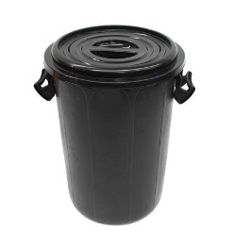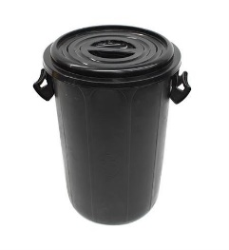

ขั้นตอนที่ 2 ขุดหลุมขนาดความลึก 2 ใน 3 ส่วน ของความสูงภาชนะ จากนั้นนำภาชนะที่เตรียมไว้ตามข้อ 1 ไปใส่ในหลุมที่ขุด

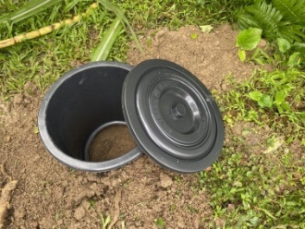

ขั้นตอนที่ 3 นำเศษอาหาร เศษผักผลไม้ เศษหญ้า ใบไม้ ซากพืช ซากสัตว์ มาทิ้งในถังที่ฝังไว้ และปิดฝามิดชิด
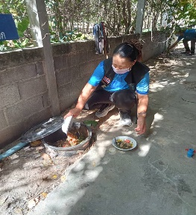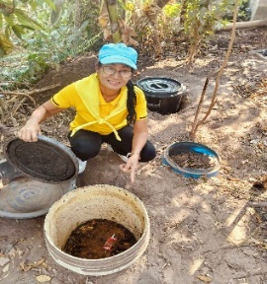

- จุลินทรีย์ในดิน ไส้เดือนในดิน จะทำการย่อยสลายเศษอาหารในภาชนะให้กลายเป็นปุ๋ย (ระยะเวลาขึ้นอยู่กับปริมาณขยะเปียกหากต้องการให้ย่อยสลายเร็วขึ้นหรือดับกลิ่นให้เติมสาร EM)
- หากมีขยะเปียกที่เกิดขึ้นในครัวเรือน
ก็สามารถนำมาเทใส่จนกว่าจะเต็ม หากปริมาณขยะเปียกเต็มให้กลบด้วยดินแล้วย้ายถังขยะเปียกไปดำเนินการตามขั้นตอนที่กล่าวมาข้างต้นในบริเวณ พื้นที่ใหม่

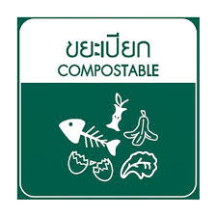



คู่มือประชาชน
เรื่อง การจัดการขยะในครัวเรือน

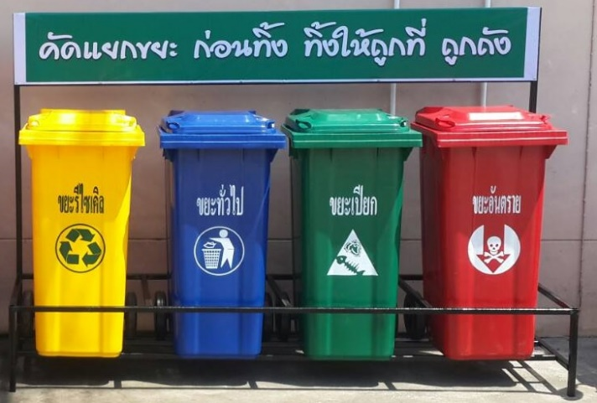

โดย
องค์การบริหารส่วนตำบลดงพยุง
อำเภอดอนจาน จังหวัดกาฬสินธุ์

ขยะมูลฝอย

ขยะมูลฝอย คือ ขยะเหลือทิ้งจากการใช้สอยของมนุษย์ซึ่งเกิดจากการอุปโภค บริโภค และกิจกรรมต่างๆ ของมนุษย์ในชีวิตประจำวัน แต่หากมีการคัดแยกก่อนที่จะทิ้งเพื่อนำกลับมาใช้ประโยชน์สิ่งเหล่านี้จะมีคุณค่าหรือมูลค่าเพิ่มขึ้น
ประเภทของขยะมูลฝอย
ขยะมูลฝอย สามารถแบ่งตามลักษณะทางกายภาพของขยะได้ 4 ประเภท ได้แก่
ขยะอินทรีย์ หรือขยะย่อยสลายได้
ขยะรีไซเคิล
ขยะทั่วไป
ขยะอันตราย
ของแต่ละประเภท หากเรามีการคัดแยกขยะแล้ว จะทำให้เราสามารถจัดหาวิธีในการนำไปจัดการและกำจัดได้อย่างถูกวิธีและเหมาะสมสามารถนำกลับมาใช้ประโยชน์ใหม่ได้อีก

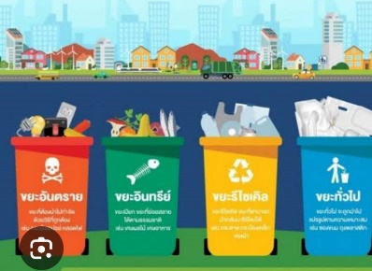
ขยะอินทรีย์หรือขยะย่อยสลายได้
คือ สิ่งที่ย่อยสลายได้ง่าย สามารถนำมาหมักเป็นปุ๋ยได้ เช่น เศษผัก เปลือกผลไม้ เศษอาหาร หญ้า ใบไม้ ซากพืช ซากสัตว์ เป็นต้น
ขยะรีไซเคิล
คือ สิ่งที่ยังมีประโยชน์สามารถนำไปแปรรูปกลับมาใช้ประโยชน์ใหม่ได้ เช่น แก้ว กระดาษ ขวดและกระป๋อง เครื่องดื่ม ถุงพลาสติก เศษโลหะอลูมิเนียม ยางรถยนต์ แผ่นซีดี กล่องเครื่องดื่ม
ขยะอันตราย
คือ สิ่งที่มีองค์ประกอบหรือปนเปื้อนสารอันตรายวัตถุมีพิษ วัตถุกัดกร่อน วัตถุติดเชื้อและวัตถุไวไฟ เช่น ถ่านไฟฉาย หลอดฟลูออเรสเซนต์ แบตเตอร์รี่ ภาชนะบรรจุสารกำจัดศัตรูพืช กระป๋องสเปรย์บรรจุสีหรือสารเคมี เป็นต้น
ขยะทั่วไป
คือ ขยะประเภทอื่นๆ นอกเหนือจากข้างต้น มีลักษณะที่ย่อยสลายยากและไม่คุ้มค่าสำหรับการนำกลับมาใช้ประโยชน์ใหม่ เช่น ถุงพลาสติกใส่ขนม ถุงบรรจุผงซักฟอก ซองบะหมี่กึ่งสำเร็จรูป ถุงพลาสติกเปื้อนเศษอาหาร โฟมเปื้อนอาหาร ฟอยส์เปื้อนอาหาร เป็นต้น

การจัดการขยะมูลฝอยง่ายๆ ในครัวเรือน
มาตรการ 3 ช
- ใช้น้อย (Reduce)
- ใช้ซ้ำ (Reuse)
- แปรรูปการใช้ (Recycle)
ใช้น้อย (Reduce)
1.ใช้ผลิตภัณฑ์ชนิดเติม เช่นน้ำยาล้างจาน น้ำยาทำความสะอาด ถ่านไฟฉายชนิดชาร์จใหม่ได้ ฯลฯ
2.ลดการใช้บรรจุภัณฑ์ที่ย่อยสลายยาก เช่น ถุงพลาสติกและกล่องโฟม
3.ใช้ภาชนะอื่นทดแทน เช่นถุงผ้า ตะกร้าใส่ของหรือหิ้วปิ่นโตไปซื้อกับข้าวและอาหาร
ใช้ซ้ำ (Reuse)
การนำสิ่งของที่ใช้แล้วมาใช้ประโยชน์ให้คุ้มค่านำเศษวัสดุเหลือใช้มาดัดแปลงใช้ประโยชน์ หรือเลือกใช้ผลิตภัณฑ์ที่ใช้ซ้ำหลายๆ ครั้ง แทนผลิตภัณฑ์ที่ใช้ครั้งเดียว เช่นการใช้กระบอกน้ำแทนน้ำขวด เป็นต้น
แปรรูปการใช้ (Recycle)
การนำวัสดุที่ยังสามารถนำกลับมาใช้ใหม่หมุนเวียนกลับมาเข้าสู่กระบวนการผลิตตามกระบวนการแต่ละประเภท เพื่อนำกลับมาใช้ประโยชน์ใหม่หรือสร้างมูลค่า เช่นการคัดแยกขยะ เช่น ขวดแก้ว กระดาษ ฯลฯ

